Możliwość wykorzystania mocy Wi-Fi 6E dzięki routerowi Tenda TX27 Pro
Przedstawiamy trójzakresowy router TX27 Pro, obsługujący najbardziej nowoczesny standard Wi-Fi, czyli Wi-FI6E. To znakomite rozwiązanie dla wszystkich osób, którym zależy na najwyższej wydajności - graczy, streamerów, korzystających z wideokonferencji czy pobierających czy przesyłających pliki o dużej objętości.

Możliwości Wi-Fi 6E
Tenda TX27 Pro pracuje w trybie bezprzewodowego routera, bezprzewodowego repeatera (klient+AP, WISP) oraz punktu dostępowego. Umożliwia obsługę najnowszej wersji standardu Wi-Fi - Wi-Fi 6E, który pozwala korzystać z trzeciego pasma - 6 GHz. Dzięki temu jest znakomitym wyborem dla osób, które chcą cieszyć się szybką siecią - przy grach online, filmach w 4K i 8K, aplikacjach VR czy AR, wideokonferencjach z członkami rodziny oraz współpracownikami, streamingu i nie tylko. Ponieważ pasmo 6 GHz obsługuje tylko urządzenia Wi-Fi 6E, jest ono o wiele mniej zatłoczone niż pozostałe dwa.
Teoretycznie prędkości routera dochodzą do 861 Mb/s w paśmie 2,4 GHz oraz 2402 Mb/s w pasmach 5 i 6 GHz. TX27 Pro obsługuje również szeroki kanał 160 MHz, który umożliwia przesyłanie większej ilości danych jednocześnie. To opcja dla miejsc, gdzie wymagana jest duża przepustowość (na przykład w domu wielorodzinnym lub mieszkaniu z kilkoma lokatorami). Maksymalnie może być do niego podłączonych nawet 200 urządzeń.

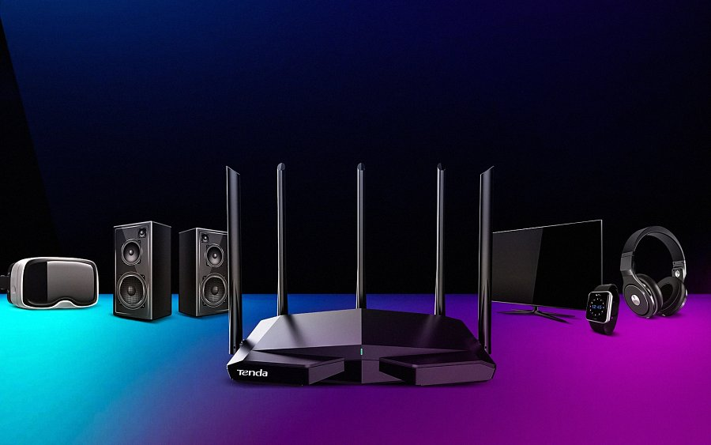
Dzięki czemu router TX27 Pro może pozwolić na jak najlepsze korzystanie z sieci?
Na dobre wyniki wpływa także serce routera - procesor Broadcom z czterema rdzeniami oraz o taktowaniu 1,7 GHZ. Do tego TX2 Pro ma również 256 MB pamięci SDRAM DDR3, a także technologię kształtowania wiązki (beamforming) i MU-MIMO. Dzięki temu więcej użytkowników może jednocześnie korzystać z Internetu w tym samym czasie. Router został także wyposażony w pięć zewnętrznych anten o zysku 6 dBi i siedem modułów front-endowych (FEMów), które wzmacniają sygnał.
TX27 Pro umożliwia też korzystanie z funkcji Wi-Fi+. Pozwala ona na połączenie kilku takich samych modeli, aby w prosty i szybki sposób stworzyć sieć domową nawet na dużej powierzchni. Router ma również trzy gigabitowe porty LAN oraz jeden gigabitowy port WAN. Można nim także zarządzać z poziomu aplikacji Tenda.

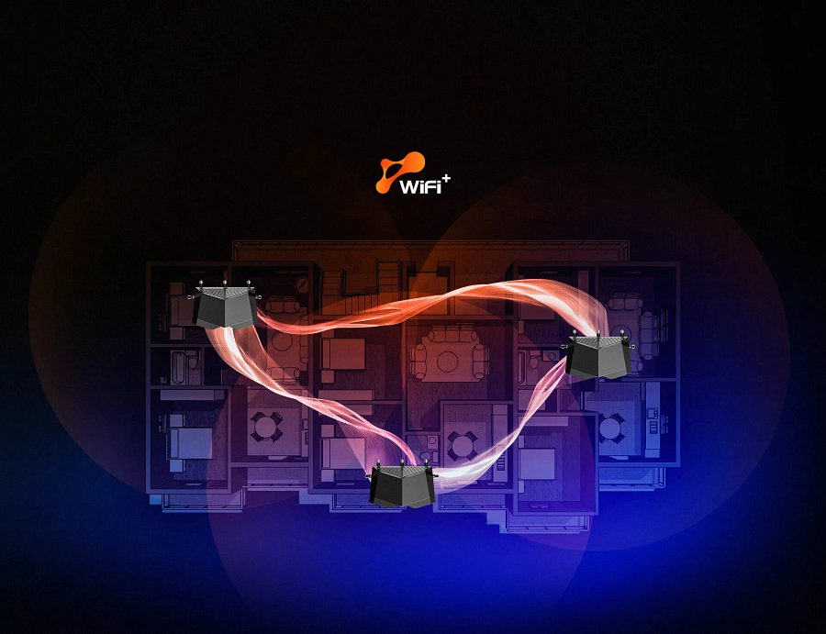
Funkcje bezpieczeństwa i rozwiązywania problemów
Router oferuje takie zabezpieczenia, jak filtr klienta, tworzenie sieci dla gości czy kontrola rodzicielska, oraz firewall z obroną przed przeciążającymi serwer atakami typu flood (ICMP, TCP, UDP) oraz ignorowaniem pakietów ping z Internetu (utrudnia to atakującemu zlokalizowanie urządzenia).
TX27 Pro ma również inteligentną diagnostykę. Przy napotkaniu problemu w sieci, wystarczy jedno kliknięcie na internetowej stronie zarządzania routerem, a urządzenie przeprowadzi badanie i dokona odpowiednich napraw.

Najważniejsze cechy routera Tenda TX27 Pro
l obsługa Wi-Fi 6E i trzech pasm - 2,4, 5 oraz 6 GHz;
l prędkości do 861 Mb/s (w paśmie 2,4 GHz) oraz do 2402 Mb/s (w pasmach 5 oraz 6 GHz)
l szeroki kanał 160 MHz;
l możliwość jednoczesnego podłączenia nawet do 200 urządzeń;
l czterordzeniowy procesor Broadcom o taktowaniu 1,7 GHZ;
l pięć zewnętrznych anten 6 dBi oraz siedem FEMów (modułów front-endowych);
l funkcja Wi-Fi+, która umożliwia proste i szybkie stworzenie sieci domowej z kilkoma routerami TX27 Pro;
l trzy gigabitowe porty LAN, jeden gigabitowy port WAN;
l zarządzanie z poziomu aplikacji Tenda;
l dużo funkcji zabezpieczeń oraz inteligentna diagnostyka jednym kliknięciem.

Sprawdź TX27 Pro w ofercie Tendy

